Кассетные фильтры ФК с импульсной продувкой
для центральных систем аспирации

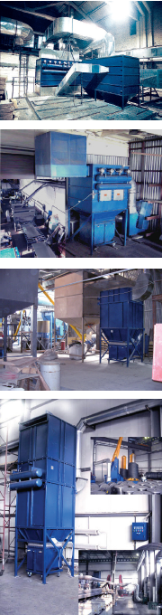

Кассетные фильтры предназначены для очистки воздуха от
мелкодисперсной сухой неслипающейся пыли. Фильтрующими
элементами являются патроны из гофрированной фильтровальной бумаги.
Имеют встроенную систему регенерации фильтроэлементов импульсной продувкой сжатым воздухом. Могут использоваться в различных производствах для песко- и дробеструйки, металлизации, улавливания талька, красителей, продуктов шлифования древесных изделий, пластмасс, металлов, и т.п. Фильтры расчитаны на давление (разрежение) корпуса до 4500 Па и температурой очищаемого воздуха от -40° до +60°С. По заказу могут изготавливаться фильтры на давление (разрежение) до 10000 Па.
Изготавливаются в различных комплектациях, в т.ч.:
- для установки на бункер накопитель - комплектация 1;
- с выгрузкой уловленной пыли в специальную тележку на колесах - комплектация 2;
- с устройством непрерывной выгрузки пыли (шлюзовой перегрузчик), позволяющим присоединить пневмотранспорт,
скребковый или шнековый транспортер, мягкий контейнер и т.п. -
комплектация 3.
Возможно присоединение нескольких независимо работающих вентиляторов к одному фильтру. По заказу фильтры комплектуются дополнительной (контрольной) ступенью очистки, позволяющей обеспечить остаточную концентрацию пыли не более 0,1 мг/м³.
По отдельному заказу в комплекте с фильтрами
поставляются:
- пылевой вентилятор;
- бункер накопитель, в т.ч. со сдвижным затвором и датчиками
уровня;
- эстакада под фильтр и бункер с площадками обслуживания;
- клапан огнепреградительный;
- клапан обратный.

Модель | ФК-4 | ФК-9 | ФК-12 | ФК-16 | ФК-25
Производительность по воздуху, м³/час | 1000…3000 | 2000…6000 | 3000…9000 | 4…12000 | 6000…18000
Гидравлическое сопротивление, Па | 600 | 600 | 600 | 600 | 600
Срок службы кассет, часов не менее | 8000 | 8000 | 8000 | 8000 | 8000
Эффективность очистки от пыли не менее, % (d≥10мкм) | 99,9 | 99,9 | 99,9 | 99,9 | 99,9
Максимаьная концентрация пыли на входе в фильтр, г/м³ | 2 | 2 | 2 | 2 | 2
Расход сжатого воздуха, нл/мин | 40 | 75 | 85 | 100 | 160
Давление сжатого воздуха, бар | 6 | 6 | 6 | 6 | 6
Объем пылесборной тележки, м³ | 0,35 | 0,7 | 0,7 | 1,7 | 1,7
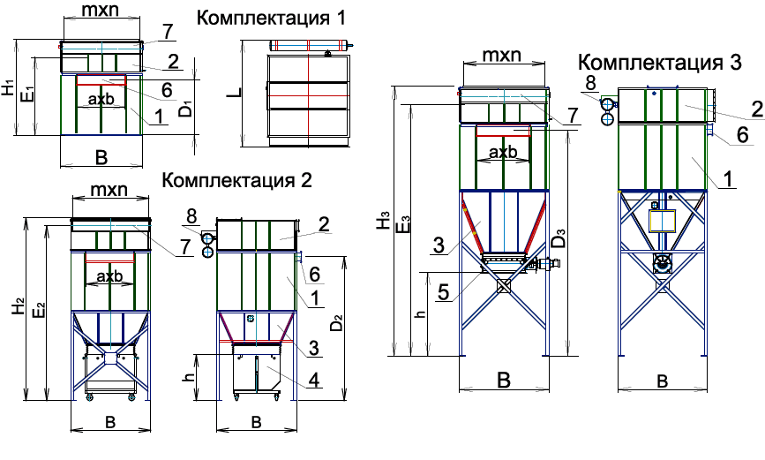

Условные обозначения:
Комплектация 1
Базовая комплектация +
- датчик уровня

Комплектация 2
Базовая комплектация +
- опорная часть
- тележка

Комплектация 3
Базовая комплектация +
- опорная часть
- шлюзовой перегрузчик
- датчик уровня
Базовая комплектация:
- фильтровальная секция
- секция продувки
- шкаф управления
- коллектор с форсунками
для подключения к системе
пожаротушения
- аварийный датчик уровня
1. Фильтровальная секция
2. Секция продувки
3. Опорная часть с бункером
4. Пылесборная тележка
5. Шлюзовой перегрузчик
6. Входной патрубок
7. Выходной патрубок
8. Ресивер сжатого воздуха

Габаритные и присоединительные размеры, мм

Модель | B | L | axb | mxn | D₁ | D₂ | D₃ | E₁ | E₂ | E₃ | H₁ | H₂ | H₃ | h
ФК-4 | 900 | 1290 | 300x150 | 820x150 | 1170 | 2505 | 3655 | 1555 | 2890 | 4040 | 1745 | 3080 | 4230 | 870
ФК-9 | 1280 | 1670 | 530x150 | 1200x200 | 1170 | 2725 | 3945 | 1815 | 3370 | 4590 | 2030 | 3585 | 4805 | 975
ФК-12 | 1430 | 1820 | 250x210 | 1350x250 | 1140 | 2935 | 4045 | 1790 | 3585 | 4695 | 2030 | 3825 | 4935 | 975
ФК-16 | 1700 | 2090 | 1060x180 | 1620x300 | 1155 | 3430 | 4290 | 1765 | 4040 | 4900 | 2030 | 4305 | 5165 | 1570
ФК-25 | 2240 | 2630 | 1300x210 | 2150x300 | 1140 | 3835 | 4685 | 1765 | 4460 | 5310 | 2030 | 4725 | 5575 | 1570

Дополнительное оборудование

Переключающий клапан предназначен для переключения
пылевого воздушного потока между магистралями без отключения вентилятора. Предназначен для систем пневмотранспорта.

Сдвижной затвор предназначен для периодической выгрузки
уловленной пыли из бункеров-накопителей. Для снижения
трения затвор установлен на ролики, выведенные из пылевой
зоны. Привод затвора - червячный мотор-редуктор.

Шлюзовой перегрузчик является устройством непрерывного
действия. Обеспечивает выгрузку пыли без нарушения
герметичности аппарата. За счет применения сменных накладок из эластичных износостойких материалов, обеспечивается плотное прилегание к стенкам корпуса и герметичность затвора. Наличие нижнего фланца позволяет присоединять перегрузчик к
пневмотранспорту, укрытию ленточного, скребкового или ленточного транспортера, мягкому контейнеру, бункеру и т.д. Привод перегрузчика - цилиндрический мотор-редуктор.
нижнего фланца позволяет присоединять перегрузчик к
пневмотранспорту, укрытию ленточного, скребкового или ленточного транспортера, мягкому контейнеру, бункеру и т.д. Привод перегрузчика - цилиндрический мотор-редуктор.

Датчик уровня предназначен для контроля предельного уровня пыли в бункере (емкости). Датчик состоит из корпуса, микроредуктора, вращающегося вала с плоской пластинкой. Устанавливается непосредственно на стенку бункера. Как только уровень пыли достигает пластины, установленным на валу, вращение вала прекращается и выдаётся сигнал о достижении заданного уровня. Может устанавливаться на ёмкости как под разрежением, так и избыточным давлением до 5000 Па.

Обратный клапан - предназначен для установки в системах аспирации.

Технические характеристики

 | Обратный клапан
Модель | КО-210 | КО-275 |  | КО-360 | КО-405 |  | КО-520
Внутренний размер, мм | 215x215 | 280x280 |  | 360x360 | 405x405 |  | 520x520
Высота, мм | 250 | 320 |  | 400 | 450 |  | 550
 | Переключающий Клапан
Установленная мощность эл. двигателя, кВт | 0,25
Размер проходного сечения, мм | 285x285
Габаритный размер, мм | 845x695x335
 | Сдвижной затвор
Время открытия, с | 29
Установленная мощность эл. двигателя, кВт | 0,55
Размер открываемого проема, мм | 800x800
Габаритный размер, мм | 2220x900
 | Шлюзовой перегрузчик
Модель | ШП-500 |  | ШП-600 |  |  | ШП-800
Производит. по выгружаемому продукту, м³/ч | 12 |  | 15 |  |  | 20
Установленная мощность эл. двигателя, кВт | 0,37 |  | 0,55 |  |  | 0,55
Габаритный размер, мм | 1200x360x360 |  | 1300x360x360 |  |  | 1500x360x360
Размер приемного окна, мм | 500x280 |  | 600x280 |  |  | 800x280
 | Датчик уровня
Габаритный размер, мм | 435x180x120
Размер проема под установку, мм | 38x38
Установленная мощность эл. двигателя, Вт | 6
По вопросам приобретения обращаться по тел.(495) 940-75-61, т/ф (495) 461-16-01, 8-916-619-02-84(моб)
Компания "ВИСМА-Строй" г. Москва , ул. 9-ая Парковая д.48. к 4 , www.visma94.ru E-mail:visma@yandex.ru

